МИНИСТЕРСТВО НАУКИ И ВЫСШЕГО ОБРАЗОВАНИЯ РОССИЙСКОЙ ФЕДЕРАЦИИ
МИРЭА – РОССИЙСКИЙ ТЕХНОЛОГИЧЕСКИЙ УНИВЕРСИТЕТ

А.А. ЮРКИН, К.И. ХАРЛАМОВА

ТРЕБОВАНИЯ ПО ОФОРМЛЕНИЮ РЕФЕРАТОВ И ОТЧЕТОВ ПО
ЛАБОРАТОРНЫМ РАБОТАМ И ПРАКТИЧЕСКИМ ЗАНЯТИЯМ

МЕТОДИЧЕСКИЕ УКАЗАНИЯ

Москва – 2021

УДК 81.01
ББК 30ф
Ю74

Юркин А.А. Требования по оформлению рефератов и отчетов по лабораторным работам и практическим занятиям [Электронный ресурс]: Методические указания / Юркин А.А., Харламова К.И. — М.: МИРЭА – Российский технологический университет, 2021. — 1 электрон. опт. диск (CD-ROM).
Методические указания предназначены для студентов, выполняющих лабораторные и практические работы по всем дисциплинам кафедры, а также для обучающихся, проводящих обзор различных литературных источников.
Методические указания включают в себя требования по оформлению отчетов (НИР, ОКР, НИОКР) по результатам полученных экспериментальных данных, а также рефератов по различным научным темам. Приведены примеры оформления всех структурных частей отчетов и рефератов.
Данное указания разработаны с целью структурирования и обобщения требований по оформлению отчетной документации в соответствии с нормативной документацией. Методические указания издаются в авторской редакции.

Авторский коллектив: Юркин Александр Алексеевич, Харламова Ксения Ивановна

Рецензент:
Наумова Юлия Анатольевна, д.т.н., проф. кафедры Химии и физики полимеров и полимерных материалов Института тонких химических технологий им. М.В. Ломоносова

Минимальные системные требования:
Наличие операционной системы Windows, поддерживаемой производителем.
Наличие свободного места в оперативной памяти не менее 512 Мб.
Наличие свободного места в памяти хранения (на жестком диске) не менее 10 Гб.
Наличие интерфейса ввода информации.
Подписано к использованию по решению Редакционно-издательского совета МИРЭА – Российского технологического университета от ___ __________ 2021 г. Объем ___ Мб
Тираж 10

© Юрикн А.А., Харламова К.И., 2021
© МИРЭА – Российский технологический университет, 2021
ОГЛАВЛЕНИЕ

РАЗДЕЛ 1. ТРЕБОВАНИЯ К ОФОРМЛЕНИЮ ОСНОВНОГО ТЕКСТА ОТЧЕТНОЙ ДОКУМЕНТАЦИИ ......................................................... 7
1.1. О_{БЩИЕ ТРЕБОВАНИЯ}................................................................................... 7
1.2. О_{ФОРМЛЕНИЕ ЗАГОЛОВКОВ} ........................................................................ 9
1.3. О_{ФОРМЛЕНИЕ СПИСКОВ} ........................................................................... 10
1.4. О_{ФОРМЛЕНИЕ ТАБЛИЦ} .............................................................................. 10 1.5. О_{ФОРМЛЕНИЕ РИСУНКОВ} ......................................................................... 11
1.6. Ф_{ОРМУЛЫ} ................................................................................................. 11
1.7. Н_{ОМЕРА СТРАНИЦ} ..................................................................................... 12
1.8. ОФОРМЛЕНИЕ СПИСКА ИСПОЛЬЗОВАННОЙ ЛИТЕРАТУРЫ ......................... 12

РАЗДЕЛ 2. ОБЩИЕ РЕКОМЕНДАЦИИ ПО НАПИСАНИЮ ОСНОВНОГО ТЕКСТА ОТЧЕТНОЙ ДОКУМЕНТАЦИИ ........................... 20
2.1. РАЗМЕЩЕНИЕ ТЕКСТА НА _{ЛИСТЕ} .............................................................. 20
2.2. ОСОБЕННОСТИ НАПИСАНИЯ ИМЕН, ДАТ И РАЗМЕРНОСТЕЙ ...................... 21 2.3. ПРАВИЛА НАПИСАНИЯ ЗНАКОВ ПРЕПИНАНИЯ ......................................... 21

РАЗДЕЛ 3. ПРИЕМЫ ОФОРМЛЕНИЯ ТЕКСТОВ В ПРОГРАММЕ MICROSOFT OFFICE ............................................................................................ 24
3.1. Н_{ЕПЕЧАТАЕМЫЕ СИМВОЛЫ} ...................................................................... 24
3.2. О_{ЧИСТКА ФОРМАТИРОВАНИЯ} ................................................................... 24 3.3. С_{ТИЛИ} ....................................................................................................... 24 3.4. Н_{ОМЕРА СТРАНИЦ} ..................................................................................... 30 3.5. Р_{АЗРЫВЫ СТРАНИЦ} ................................................................................... 31 3.7. В_{СТАВКА} _{ОГЛАВЛЕНИЯ} ............................................................................. 32
3.8. В_{СТАВКА ФОРМУЛ} .................................................................................... 33
3.9. В_{СТАВКА ПОДРИСУНОЧНЫХ ПОДПИСЕЙ} .................................................. 36
3.10. С_{ОЗДАНИЕ СПИСКА ЛИТЕРАТУРЫ} ........................................................... 38 3.11. ВСТАВКА ТАБЛИЦ И ГРАФИКОВ ИЗ MICROSOFT EXCEL .......................... 40

РАЗДЕЛ 4. ПРИМЕРЫ ОФОРМЛЕНИЯ ТАБЛИЦ И ГРАФИКОВ В MICROSOFT EXCEL .............................................................................................. 41
4.1. Г_{РАНИЦЫ ЯЧЕЕК} ....................................................................................... 42
4.2. Г_{РАФИКИ} ................................................................................................... 42
4.3. С_{ОХРАНЕНИЕ ШАБЛОНА} ........................................................................... 48
4.4. ВСТАВКА ИЗОБРАЖЕНИЙ В ДОКУМЕНТ MICROSOFT EXCEL ...................... 50
РАЗДЕЛ 5. СПИСОК ЛИТЕРАТУРЫ ........................................................ 51 РАЗДЕЛ 6. СВЕДЕНИЯ ОБ АВТОРАХ ...................................................... 52

РАЗДЕЛ 1. ТРЕБОВАНИЯ К ОФОРМЛЕНИЮ ОСНОВНОГО

ТЕКСТА ОТЧЕТНОЙ ДОКУМЕНТАЦИИ

1.1. Общие требования
Работа должна быть написана грамотным литературным языком с применением лексики, принятой в научном сообществе, узаконенных терминов, определений и единиц измерения физических величин.
Все единицы измерения указываются в системе СИ.
Отчетная документация как правило включает следующие разделы:
- Титульный лист
- Оглавление
- Введение
- Основную часть с разделами
- Обсуждение результатов
- Выводы
- Список использованных источников.
Различные разделы и подразделы должны быть логически и стилистически связаны между собой. Изложение материала в тексте должно быть строгим, лаконичным, ясным, должно быть лишено эмоциональной окраски и субъективного восприятия представленных результатов.
Обязательным требованием является использование одинаковых терминов, определений и обозначений физических величин во всех разделах работы.
Для написания литературного обзора по научной тематике рекомендуется использовать следующие источники:
- журналы, соответствующие тематике работы, цитируемые базами данных Web of Science и Scopus (переводные версии ведущих российских журналов также индексируются этими базами данных; данные англоязычной версии можно уточнить на сайте журнала);
- журналы, входящие в список изданий, рекомендуемых ВАК для публикации результатов диссертационных работ;
- монографии и обзоры по тематике исследования;
- патенты (информационно-поисковая система портала ФИПС; поиск патентной информации Espacenet и др.).
В обзоре литературы запрещено использование следующих источников:
- википедии, социальных сетей, специализированных форумов, чатов и др.;
- студенческих рефератов, курсовых и дипломных работ;
- газет (за исключением случаев цитирования официальных статистических данных или нормативных документов, которые публикуются в газетах «Поиск», «Российская газета»), научнопопулярные журналы («Популярная механика», «Вокруг света» и
проч.);
- школьных учебников и задачников;
- любых источников, авторство или выходные данные которых установить невозможно.

Для поиска литературных источников могут быть использованы указанные на рис. 1 поисковые системы и базы данных.

Поиск литературных
источников
Научные
электронные
библиотки
"КиберЛенинка"
(
www.cyberleninka.ru
)
eLIBRARY (http://elibrary.ru)
электронные версии научных
журанлов
(
http://www.novtex.ru/mech)
Поисковые системы
ar
Google Schol
Scopus*
Web of scien
ce*
Открытые реестры
патентов
информационно
-
поисковая система
портала ФИПС
поиск патентной
информации
Espacenet
открытый реестр
патентов
freepatentsonline.com

Рисунок 1 – Схема-диаграмма рекомендуемых баз данных и поисковых систем для поиска научных данных

Для получения доступа в базы данных Scopus/Web of science необходимо пройти процедуру регистрации на данных порталах с использованием ip-адреса университета и почты с доменом @mirea.ru или пройти регистрацию с ip-адреса библиотеки имени Ленина.
При обсуждении/сравнении функциональных параметров используемого оборудования допускаются ссылки на сайты фирм-производителей приборов и устройств, программного обеспечения. Цитирование учебных пособий (учебников) допускается для обоснования фундаментальных теоретических положений.
Изложение текста и оформление должно быть выполнено в соответствии с требованиями ГОСТ 2.105. Страницы текста и включенные иллюстрации, и таблицы должны соответствовать формату А4 по ГОСТ 9327.
Текст (включая формулы и символы) должен быть выполнен с использованием компьютера и распечатан на принтере в режиме односторонней печати. Для подготовки текста допускается использование любого текстового редактора, обеспечивающего следующие параметры:
- шрифт – Times New Roman; кегль – 14 pt;
- междустрочный интервал – полуторный; цвет шрифта – черный;
- поля страницы: левое – 25 мм, правое – 15 мм, верхнее и нижнее –
20 мм; выравнивание – по ширине;
- абзацный отступ – 1,25 см.

1.2. Оформление заголовков

1.2.1. Заголовок первого уровня
Каждая глава (заголовок первого уровня) начинается с новой страницы. Название главы пишется жирным шрифтом, кегль 16 pt, выравнивание по центру, без подчеркивания, абзацный отступ 0 см. Точка в конце названия главы не ставится. При наличии сквозной нумерации заголовков порядковый номер отделяется от заголовка точкой и знаком пробела. Текст не отделяется от заголовка пустой строкой. Для отделения заголовка от основного текста используется форматирование заголовка с отступом после текста в 14 pt. Название главы должно быть по возможности кратким, но обязательно должно отражать основной смысл главы.

1.2.2. Заголовок второго уровня
Название раздела (заголовок второго уровня) начинается с новой страницы. Название раздела пишется жирным шрифтом, кегль 15 pt, выравнивание по центру, без подчеркивания, абзацный отступ 0 см. Точка в конце названия главы не ставится. При наличии сквозной нумерации заголовков порядковый номер отделяется от заголовка точкой и знаком пробела. Если заголовок содержит два предложения, они разделяются точкой. Текст не отделяется от заголовка пустой строкой. Для отделения заголовка от основного текста используется форматирование заголовка с отступом до и после текста в 6 pt. Название раздела должно быть по возможности кратким, но обязательно должно отражать основное содержание раздела.

1.2.3. Заголовок третьего уровня
Название подраздела (заголовок третьего уровня) не начинается с новой страницы. Название раздела пишется жирным шрифтом с курсивом, кегль 14 pt, выравнивание по центру, без подчеркивания, абзацный отступ 0 см. Т Точка в конце названия главы не ставится. При наличии сквозной нумерации заголовков порядковый номер отделяется от заголовка точкой и знаком пробела. Если заголовок содержит два предложения, они разделяются точкой. Текст не отделяется от заголовка пустой строкой. Для отделения заголовка от основного текста используется форматирование заголовка с отступом до текста в 6 pt. Название подраздела должно быть по возможности кратким, но обязательно должно отражать основное содержание подраздела.

1.3. Оформление списков
При необходимости перечисления свойств, описаний каких-либо элементов и т.д. в тексте оформляются автоматические списки средствами MS Office. Оформляются два вида списков – маркированный и нумерованный. Пункты в списке выделяются стандартными круглыми черными маркерами или номерами, выполненными жирным шрифтом. Все списки оформляются с отступом слева 2 см и отступом первой строки 0,75 см.
Списки оформляются для информации представленной в текстовом виде или в виде формул, для числовых данных и значений величин необходимо оформлять таблицы.
При необходимости нумерации заголовков нескольких уровней средствами MS Office создается отдельный многоуровневый список для заголовков.

1.4. Оформление таблиц
Для представления числовых данных и результатов расчетов необходимо оформлять таблицы. В таблицах приводятся конкретные числовые значения либо диапазоны изменения величин.
Любая таблица имеет название и порядковый номер в документе. Нумерация таблиц сквозная, после номера ставится точка. Название таблицы располагается над таблицей и отделяется от основного текста пустой строкой. Название таблицы отличается от оформления основного текста уменьшением междустрочного интервала в названии до 1,15 строки и отступа до 0 pt. Название таблицы должно кратко и емко описывать содержащиеся в таблице данные и имеет вид:

Таблица 1. Название таблицы

Таблица оформляется средствами MS Office и предусматривает удобное и структурированное отображение данных. Первая строка таблицы является строкой заголовка и текст в ней выделяется жирным шрифтом. Текст всей таблицы отличается от основного текста уменьшением междустрочного интервала в названии до 1,15 строки и отступа до 0 pt. Выравнивание текста в таблице настраивается в зависимости от представленных данных, но строка заголовка таблицы (шапка таблицы) всегда выравнивается по центру. В тексте обязательно присутствует ссылка на таблицу, имеющая вид (Табл. 1.).

1.5. Оформление рисунков
Для иллюстрации приборов и оборудования, схем их работы, схем проведения экспериментов и т.д. используются рисунки, для иллюстрации зависимостей полученных результатов используются графики. Оформление для графиков и рисунков не отличается.
Рисунки выравниваются по середине страницы без абзацного отступа. Для всех рисунков используется форматирование положения – в тексте. Под каждым рисунком делается подрисуночная подпись, в которой поясняется что приведено на рисунке с указанием конкретных величин, значений и марок. Рисунки имеют сквозную нумерацию по всему документу. Оформление подрисуночной подписи отличается от оформления основного текста выравниванием по центру листа, выделением жирным шрифтом, междустрочным интервалом между подписью и рисунком в 1 pt и после рисунка в 18 pt либо одну пустую строку. Подрисуночная подпись имеет вид:

Рисунок 1. Описание рисунка

В тексте обязательно присутствует ссылка на рисунок, имеющая вид
(Рис. 1).

1.6. Формулы
При написании формул, которые указываются в научно-технических статьях, используется стандартный редактор формул Microsoft office. Формулы размещаются на отдельной строке с выравниванием по центру страницы. До и после формулы выполняется отступ в 16 pt. Формулы имеют сквозную нумерацию, записываемую в конце строки после формулы в скобках. В тексте присутствует ссылка на формулу вида (Формула 1.).

1.7. Номера страниц
Страницы в документах всегда нумеруются. Нумерация всегда сквозная за исключением титульного листа, который не нумеруется.
Номера страниц создаются стандартными средствами Microsoft Word.
Номер страницы всегда располагается внизу и по центру страницы.

1.8. Оформление списка использованной литературы
Список использованной литературы должен быть выполнен в соответствии с ГОСТ Р 7.0.100-2018 «Библиографическая запись. Библиографическое описание».
Сокращения в библиографическом описании выполняют по ГОСТ Р 7.0.122011.
«Библиографическая запись. Сокращение слов и словосочетаний на русском языке» и ГОСТ 7.11-2004 «Библиографическая запись. Сокращение слов и словосочетаний на иностранных европейских языках». Не сокращаются: заглавия во всех областях описания, наименования мест изданий (городов). Все данные в библиографическом описании могут быть представлены в полной форме.
Ссылки в тексте работы (не путать со списком литературы!) выполняются по ГОСТ Р 7.0.5-2008 «Библиографическая ссылка».
В тексте ссылка оформляется в квадратных скобках с указанием номера источника в списке литературы и при необходимости номера страницы, на которую обозначена ссылка.
Ниже приведены примеры оформления библиографических ссылок.

1.8.1. Ссылка в тексте
Ссылка в тексте оформляется в квадратных скобках. Точка в конце предложения ставится после упоминания ссылки на источник.
Пример:
Эволюция государственного аппарата Советского государства, его центральных учреждений проанализирована в классическом учебнике Т.П. Коржихиной [31].

Если ссылка приводится на конкретную страницу (страницы) того или иного издания, то в отсылке указывают порядковый номер (номера) страниц.
Пример:
Эволюция государственного аппарата Советского государства, его центральных учреждений проанализирована в классическом учебнике
Т.П. Коржихиной [31, С. 209]
1.8.2. Книги

Книги с одним автором
В примерах этого раздела приведены разные варианты описания издательств (один город и два издательства, несколько городов со своими издательствами, отсутствие сведений об издательстве).
Примеры:
Рябков В. М. Историография функций культурно-досуговых учреждений
(вторая половина XX – начало XXI вв.): учеб. пособие / В. М. Рябков; МГУКИ.
- Москва: Изд- во МГУКИ, 2010. – 212 с. – ISBN 987-5-9772-0162-9.

При наличии сведений об издании:
Кузьмина С. Ф. История русской литературы XX века: Поэзия Серебряного века: учеб. пособие / С. Ф. Кузьмина. – 2-е изд. – Москва: Флинта: Наука, 2009. – 396 с. – ISBN 978-5-89349-622-2 (Флинта). – ISBN 978-5-02-033000-9 (Наука).

При наличии серии:
Алешина Л. С. Ленинград и окрестности: справ. -путеводитель / Л. С. Алешина. – 3-е изд., испр. и доп. – Москва: Искусство; Лейпциг: Эдицион, 1990.
- 479 с.: ил. – (Памятники искусства Советского Союза). – ISBN 5-210-00125-3.

Без издательства:
Симоненко В. Е. Схемы разводки в русских народных хорах и хороводах:
графическое пособие / В. Е. Симоненко. – Санкт-Петербург: [б. и.], 1998. – 11 с.: ил.

Книги с двумя авторами
Ниже приведены примеры оформления библиографических ссылок на русскоязычные и иностранные книги с двумя авторами.
Примеры:
Бунатян Г.Г. Прогулки по рекам и каналам Санкт-Петербурга: путеводитель
/ Г.Г. Бунатян, М.Г. Чарная. – Санкт-Петербург: Паритет, 2007. – 254 с. – ISBN 978-5- 93437-164-8.
Kay S. Inside Out: Students book: Upper intermediate / S. Kay, V. Jones. – Oxford: Macmillan Heinemann, 2001. – 160 p. – ISBN 0-333-75760-2.

Книги с тремя авторами
В данном разделе показаны примеры оформления ссылок на литературные источники с тремя авторами.
Примеры:
Гриханов Ю. А. Библиотечные фонды: стратегия развития / Ю. А. Гриханов,
Н. З. Стародубова, Н. И. Хахалева; РГБ. – Москва: Пашков дом, 2008. – 143 с. – ISBN 978-5-7510-0404-0. Книги с четырьмя авторами
Оформление в качестве источников книг с четырьмя авторами отличается тем, что все авторы указываются после заглавия.
Пример:
Информационно-библиографическая культура: учеб. пособие /
В.В. Брежнева, Т.В. Захарчук, А.А. Грузова, М.И. Кий; СПбГИК. – СанктПетербург: СПбГИК, 2017. – 203 с. – ISBN 978-5-94708-243-2.

Книги с пятью и более авторами
Если книга написана более чем четырьмя авторами допускается указать первых 3-х авторов с использованием обозначения [и др]. При необходимости допускается перечисление всего авторского коллектива издания.
Примеры:
Физическая культура и здоровый образ жизни: учеб. пособие / В.С. Кунарев, И.И. Башмашникова, В.Н. Бледнова [и др] ; Учеб.-метод. об-ние по направлениям пед. образования, Рос. гос. пед. ун-т им. А. И. Герцена. – СанктПетербург: Изд-во Рос. гос. пед. ун-та им. А. И. Герцена, 2009. – 138 с. – ISBN 978-5-8064-1465-7.
Физическая культура и здоровый образ жизни: учеб. пособие / В.С. Кунарев, И.И. Башмашникова, В.Н. Бледнова, Е.Н. Кораблева, А.А. Фроленков; Учеб.метод. об- ние по направлениям пед. образования, Рос. гос. пед. ун-т им. А. И.
Герцена. – Санкт- Петербург: Изд-во Рос. гос. пед. ун-та им. А.И. Герцена, 2009. – 138 с. – ISBN 978-5-8064- 1465-7.

1.8.3. Сборники
Книги, описанные под заглавием (сборники под общим заглавием) Примеры:
Знаменитые музеи-усадьбы России / сост. И.С. Ненарокомова. – Москва:
АСТ-Пресс, 2010. – 383 с.: ил. – ISBN 978-5-462-00997-6.
Мир и война: очерки из истории рус. сов. драматургии 1946–1980 гг. / РАН,
Гос. ин-т искусствознания; отв. ред. И.Л. Вишневская. – Москва: Ленанд, 2009. – 287 с. – ISBN 978-5-9710-0237-6.
Work and Family: Policies for a Changing Work Force. – Washington: Nat. Acad. Press, 1991. – 260 p. – ISBN 0-309-04277-1.
Сборники без общего заглавия Примеры:
Толстой А.Н. Золотой ключик, или Приключения Буратино / А.Н. Толстой. Побежденный Карабас / Е.Я. Данько. Три толстяка / Ю.К. Олеша. Приключения маленького актера; Дом с волшебными окнами / Э.М. Эмден. – Москва: Правда, 1991. – 542 с.
Кнебель М.О. Поэзия педагогики; О действенном анализе пьесы и роли:
учеб. пособие / М.О. Кнебель; Рос. акад. театр. искусства. – Москва: Изд-во ГИТИС, 2010. – 422 с. – ISBN 978-5-91328-067-1.
Тома многотомного издания Примеры:
Пастернак Б.Л. Полное собрание сочинений с приложениями. В 11 т. Т. 7.
Письма, 1905–1926 / Б.Л. Пастернак. – Москва: Слово / Slovo, 2005. – 823 с. – ISBN 5-85050-687- X.
Ответственных лиц, не авторов, разрешено сокращать до первого [и др]):
Хрестоматия по культурологии. Т. 1. Самосознание мировой культуры / ред.
И.Ф. Кефели [и др.]. – Санкт-Петербург: Петрополис: Изд-во Санкт-Петербург.
ун-та МВД России, 1999. – 312 с. – ISBN 5-86708-138-9.
1.8.4. Диссертации и авторефераты Примеры:
Прозоров И.Е. Отечественная научно–вспомогательная литературная библиография (1917–1929 гг.): тенденции развития и организационные формы: дис канд. пед. наук:
05.25.03 / Прозоров Иван Евгеньевич; науч. рук. О. Н. Ильина; СПбГУКИ. – Санкт- Петербург, 2010. – 361 с.
Елинер И.Г. Развитие мультимедийной культуры в информационном обществе: автореф. дис. ... д–ра культурологии: 24.00.01 / Елинер Илья
Григорьевич; СПбГУКИ. – Санкт-Петербург, 2010. – 34 с.

1.8.5. Словари и энциклопедии Примеры:
Новейший культурологический словарь: термины, биогр. справки, иллюстрации / сост. В.Д. Лихвар, Е.А. Подольская, Д.Е. Погорелый. – Ростов-наДону: Феникс, 2010. – 411 с. : ил. – ISBN 978-5-222-16480-8.
Новая Российская энциклопедия. В 12 т. Т. 8 (2). Когезия – Костариканцы / ред. А.Д. Некипелов. – Москва: Энциклопедия, 2011. – 480 с.: ил. – ISBN 978-594802-041-9.

1.8.6. Стандарты
Примеры:
ГОСТ Р 7.0.100-2018. Библиографическая запись. Библиографическое описание.
Общие требования и правила составления: национальный стандарт Российской Федерации: дата введения 2019-07-01 / Федеральное агентство по техническому регулированию. – Изд. официальное. – Москва: Стандартинформ, 2018. – 124 с.
1.8.7. Законодательные материалы Примеры:
Российская Федерация. Законы. Об общих принципах организации местного самоуправления в Российской Федерации: Федеральный закон № 131ФЗ: [принят Государственной Думой 16 сент. 2003 г.: одобрен Советом Федерации 24 сент. 2003 г.]. – Москва: Проспект; Санкт-Петербург: Кодекс, 2017.
– 158 с.
О библиотечном деле: Федеральный закон № 78-ФЗ от 29 дек. 1994 г.:
принят Государственной Думой 23 нояб. 1994 г. // Собрание законодательства Российской Федерации. – 1995. – № 1. – Ст. 2.

1.8.8. Статьи
Порядок приведения авторов в статьях такой же, как в книгах.
Статьи из книг Примеры:
Минкина В.А. Участие службы информации в рекламной деятельности /
В.А. Минкина, Н.В. Рудакова // Справочник информационного работника / ред.
Р.С. Гиляревский, В.А. Минкина. – Санкт-Петербург, 2005. – С. 405–410.
Фокеев В.А. Талант исследователя плюс оптимизм / В.А. Фокеев // «Лица необщим выраженьем...» / Г.В. Михеева. – Санкт-Петербург, 2010. – С. 352–354.
Сукиасян Э.Р. От документа – к ресурсу / Э.Р. Сукиасян // Современное библиотечно- информационное образование / СПбГУКИ, Библ.-информ. фак. – Санкт-Петербург, 2008. – Вып. 9. – С. 9–11.
Брежнева В.В. Профильная подготовка бакалавров библиотечноинформационной деятельности в СПбГИК / В.В. Брежнева, М.Н. Колесникова, Д.А. Эльяшевич // Труды Санкт-Петербургского государственного института культуры. – Санкт-Петербург, 2015. – Т. 205: Непрерывное библиотечноинформационное образование. – С. 24–31.
Может быть (не является обязательным элементом для статей) приведено издательство:
Гиляревский Р.С. О тенденциях развития электронных изданий / Р.С. Гиляревский // Книга. Исследования и материалы. – Москва: Наука, 2007. – Сб. 87, ч. 2. – С. 17–29.
Статьи из журналов и газет Примеры:
Ивонина Л.И. Придворная жизнь в эпоху Карла II Стюарта / Л. И. Ивонина // Вопросы истории. – 2010. – № 11. – С. 110–123.
Сысоева Е.А. Роль библиотечного фонда в формировании правовой, технологической и графической культуры школьников и студентов /
Е.А. Сысоева, М.В. Непобедный // Библиотековедение. – 2010. – № 2. – С. 28–33.
Модель активной электронной библиотеки университета на основе сервиса опережения запроса / Р.А. Барышев, О.И. Бабина, М.М. Манушкина, И.А. Цветочкина // Научные и технические библиотеки. – 2019. – № 5. – С. 49–
66.
Выборы вице-президентов РБА: позиции кандидатов / Н.Н. КвелидзеКузнецова, И.Б. Михнова, Р.А. Барышев [и др.] // Университетская книга. – 2019. – № 3. – С. 20–29.
Goldina O. The Establishment of an Enterprise Information Service: The Case of the ECI Telecom Company / O. Goldina // Scientific and technical information processing. – 2009. – Vol. 36, № 2. – P. 112–115.
Статья опубликована в нескольких номерах журнала:
Воловник А. Эффект Бильбао / А. Воловник // Мир музея. – 2018. – № 8. – С. 48–49; № 9. – С. 44–46.
Статья из газеты:
Хохрякова С. Просто жить: итоги кинофестиваля «Сталкер» / С. Хохрякова // Культура. – 2010. – 23 дек. – С. 8.

1.8.9. Электронные ресурсы
Этот раздел в новом ГОСТе существенно изменен. Отменен ряд элементов (не приводятся специфические сведения о виде ресурса, примечания о заглавии теперь есть только в описании дисков). Перед электронным адресом приводится аббревиатура URL. После адреса обязательно указывать дату обращения к ресурсу. Примечание «Режим доступа» осталось только для указания особенностей доступа к ресурсам (по подписке, в локальной сети и т.п.).
Сайты в сети интернет Примеры:
Российская государственная библиотека: официальный сайт. – Москва, 1999 – . – URL: http://www.rsl.ru (дата обращения: 26.06.2019).
Правительство Российской Федерации: официальный сайт. – Москва. – Обновляется в течение суток. – URL: http://government.ru (дата обращения:
19.02.2018).
Статьи с сайтов Примеры:
Порядок присвоения номера ISBN // Российская книжная палата: [сайт]. – 2018. – URL: http://bookchamber.ru/isbn.html (дата обращения: 22.05.2018).
Янина О.Н. Особенности функционирования и развития рынка акций в России и за рубежом / О.Н. Янина, А.А. Федосеева // Социальные науки: socialeconomic sciences. – 2018. – № 1. – URL: http://academymanag.ru/journal/Yanina_Fedoseeva_2.pdf (дата обращения:
04.06.2018).
Книги из ЭБС Примеры:
Непейвода С.И. Грим: учебное пособие / С.И. Непейвода. – 3-е, стер. –
Санкт- Петербург: Лань: Планета музыки, 2019. – URL: https://e.lanbook.com/book/112770 (дата обращения: 24.05.2019). – Режим доступа: по подписке.
Информационные технологии / Е.З. Власова, Д.А. Гвасалия, С.В. Гончарова, Н.А. Карпова; Рос. гос. пед. ун-т им. А. И. Герцена. – Санкт-Петербург: РГПУ им.
А.И. Герцена, 2011. – URL: http://biblioclub.ru/index.php?page=book&id=428377 (дата обращения:
23.03.2019). – Режим доступа: по подписке.

Диски Примеры:
Менеджмент качества и деятельность библиотек / Ком. по культуре СанктПетербурга, Центр. гор. публ. б-ка им. В.В. Маяковского. – Санкт-Петербург: Центр. гор. универс. б- ка им. В.В. Маяковского, 2009. – 1 электрон. опт. диск (CD-ROM). – Систем. требования: IBM PC, Windows 95 и выше. – Загл. с контейнера.

Примечание по оформлению электронных ресурсов
В ГОСТ Р 7.0.100-2018 отменен элемент «Общее обозначение материала» ([Электронный ресурс] и т.п.) Для аналогичных сведений в ГОСТе введена новая 9-я область описания «Область вида содержания и средства доступа». Для обозначения каждого элемента области используют специальные термины. Например, ноты в этой области обозначены: Музыка (знаковая): непосредственная. Если вы хотите применять эту область советуем вам обратиться к ее описанию (раздел 5.10) и примерам в ГОСТе. Применение этой области в списках литературы не является обязательным.

РАЗДЕЛ 2. ОБЩИЕ РЕКОМЕНДАЦИИ ПО НАПИСАНИЮ

ОСНОВНОГО ТЕКСТА ОТЧЕТНОЙ ДОКУМЕНТАЦИИ

2.1. Размещение текста на листе
Выравнивания абзацев (по центру, вправо, влево, по ширине), отступы «красной строки», отступы абзаца от полей страницы на определенную величину, отступы между абзацами (в том числе, когда абзац является заголовком) и межстрочное расстояние устанавливаются стандартными средствами MS Word. см. пункт меню «Формат» «Абзац».
Разнесение текста в несколько колонок – «Формат» «Колонки».
Начало следующего текста с новой страницы – Вставка/ Разрыв/ Новую страницу или сочетание клавиш «Ctrl» «Enter».
Никогда не следует ставить символ «конец абзаца» («Enter») внутри одного логического абзаца. Если необходимо принудительно разбить строку, используйте символ «разрыв строки» («Ctrl» «Enter»)
В списках не следует расставлять нумерацию вручную. При необходимости используйте возможности:

2.1.1. Деление текста на абзацы
Для верного деления текста на абзацы можно воспользоваться следующим правилом: одна мысль – один абзац. Он не должен быть огромным, чтобы не перегружать информацией. Но и делать абзац из одного предложения тоже не стоит. Оптимальная длина – 5 строк. Но все 5 строк не должно занимать одно длинное сложное предложение.
Для грамотной расстановки абзацных отступов необходимо обратить внимание на следующие рекомендации:
- новая мысль начинается с нового абзаца;
- новая мысль должна логически продолжать предыдущую;
- если мысли между двумя абзацами никак не связаны, то это уже новая глава, которая отделяется подзаголовком;
- описание в абзаце должно происходить в одном времени. Например, нельзя говорить об истории и предпосылках, а потом сразу переходить к сегодняшним дням.

2.2. Особенности написания имен, дат и размерностей
Между инициалами и фамилией всегда ставится пробел: А.А. Иванов (кроме перечисления авторов в заглавии статьи, где пробелы ставятся и между инициалами – А.А. Иванов).
Во всем тексте, кроме даты поступления, все даты в виде «число.месяц.год» набиваются следующим образом: 02.05.1991, 26.12.1874 и т.п.
В разных строках не набирают инициалы и фамилии. Инициалы друг от друга не отделяются.
Точка не ставится после: УДК, заглавия статьи, ФИО авторов, адресов, заголовков и подзаголовков, названий таблиц, размерностей (с – секунда, г – грамм, мин – минута, сут – сутки, град – градус).
Точка ставится после: сносок (в том числе в таблицах), примечаний к таблице, подписей к рисункам, краткой аннотации, сокращений (мес. – месяц, г. – год, млн. – миллион, т. пл. т – температура плавления), но не ставится в подстрочных индексах (Тпл – температура плавления, Тф. п– – температура фазового перехода).
Предлоги, союзы не нужно ставить в конце строки, которые состоят из 2-3 букв и начинают предложение.
Важно избегать того, чтобы последняя строка в абзаце получалась чрезмерно короткой.
Применять знак процента можно лишь нераздельно с цифрой, указанной в процентном виде.
Знаки минут, градусов и секунд не стоит отделять от основных чисел, однако их стоит отделить от других значений
При работе в MS Word не возникает необходимости ставить подряд более одного символа «пробел» (‘ ’) и символа «конец абзаца» (<Enter>)

2.3. Правила написания знаков препинания
Между каждым словом ставится только один пробел. Слова по тексту распределяются программой, созданной для редакции и написания текста автоматически. Делать абзацный отступ при помощи пробела нельзя, для этого случая можно применять либо табулятор, либо бегунки, расположенные на горизонтальной полосе в редакторе.
Знаки препинания. , : ; … пишутся слитно с предшествующим и раздельно со следующим словом. Иначе возможен перенос одиночного знака препинания в начало строки.
Скобки и кавычки «прилепляются» к заключенному в них тексту. Иначе возможен перенос отдельной скобки или кавычки в начало строки, или, наоборот, одиночная скобка или кавычка могут остаться в конце строки.
2.3.1. Особенности употребления кавычек
Кавычки – знаки для выделения прямой речи, цитат, заглавий, а также выражений.
Отметим следующие особенности употребления кавычек при написании отчетов и рефератов:
- во всем издании используются кавычки одного рисунка
- в кавычки должен быть заключен конечный по смыслу отрывок или конкретный термин
Цитаты не заключают в кавычки если:
- они графически отграничены от контекста или если читателю ясно, что перед ним, цитата.
- цитаты-эпиграфы, если они не сопровождаются каким-либо нецитатным текстом.
2.3.2. Использование неразрывного пробела Неразрывный пробел применяется в следующих ситуациях:
- между двумя инициалами и между инициалами и фамилией:
И.•И.•Иванов (здесь и далее
- между сокращенными обращениями и фамилией: г-н•Иванов, а также после географических
- между знаками номера (№) и параграфа (§) и относящимся к ним числам;
- внутри сокращений и•т.•д., и•т.•п., т.•е. и им подобных (хотя английские e.g. и i.e. пробелами не
- между внутритекстовыми пунктами, такими как а), б) или 1., 2., и следующим за ними текстом;
- между числами и относящимися к ним единицами измерения: 200•кг; это же относится и к
- перед длинным тире в середине предложения (таким образом этот знак препинания отделяется
- между классами многозначных чисел, начиная с пятизначных: 32•569, но 4927;
- перед номерами версий программных продуктов и ; частям

Минимальные требования к набору
- Замена двух и более пробелов на один.
- Замена дефисов на тире (полуторное или двойное). (Иначе: короткое и длинное.)
- Удаление пробелов или табуляторов в начале абзаца.
- Удаление пустых абзацев.
- Расстановка неразрывных пробелов, не допускающих разрыва подобных сочетаний: 2004 г., 15 куб. м, г-жа Господенко, им. Т.Г. Шевченко и т.п. (Здесь же следует вспомнить и о длинном тире: кроме случаев прямой речи, оно не должно стоять в начале строки.)

РАЗДЕЛ 3. ПРИЕМЫ ОФОРМЛЕНИЯ ТЕКСТОВ В

ПРОГРАММЕ MICROSOFT OFFICE

3.1. Непечатаемые символы
При форматировании текста в Microsoft Word удобно использовать надпечатываемые символы, которые показывают обычно не видимое и не выводящееся на печать стандартное форматирование. Основной набор непечатываемых символов представлен в таблице 1.

Таблица 1. Непечатываемые символы
Непечатаемый символ | Название
· | Пробел
¶ | Конец абзаца (нажатием Enter)
↵ | Разрыв строки (Shift+Enter)
¤ | Ячейка таблицы
¬ | Мягкий перенос (CTRL+”-“)
° | Неразрывный пробел (CTRL+ Shift+Пробел)
→ | Табулирование (Tab)
…………….Разрыв страницы……………. | Разрыв страницы

3.2. Очистка форматирования
При переоформлении старых документов, скачанных из интернета либо после вставки скопированных фрагментов необходимо привести текст к нормам оформления, принятым в текущем документе. Для этого необходима очистка форматирования до заложенного в стиле «Обычный» документа.
Очистка форматирования выполняется путем выбора соответствующей функции в дополнительном меню стилей (рис. 2) либо сочетанием клавиш «Ctrl + Q» и «Ctrl + Space».

3.3. Стили
Для оформления документов используются стандартные стили позволяющие создать общее форматирование для всех элементов текста и структурировать его.

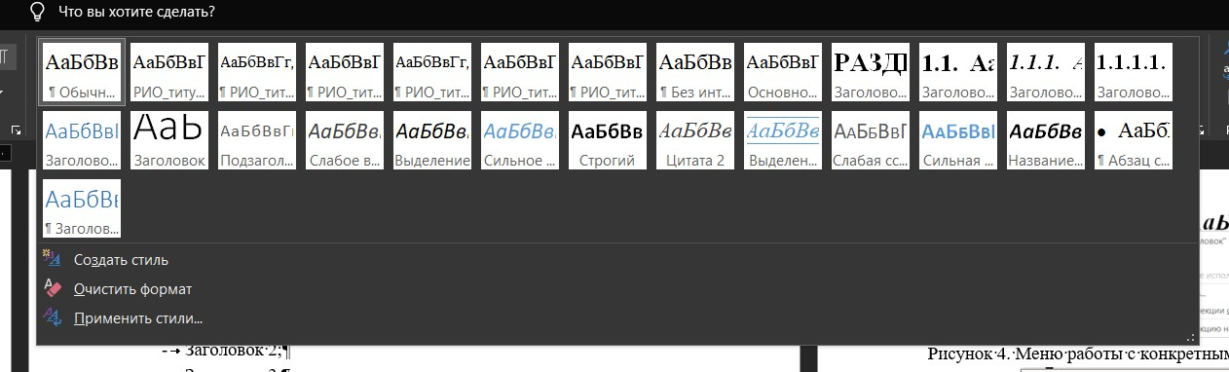
Рисунок 2. Дополнительное меню стилей Базовый набор стилей состоит из:
- Обычный;
- Заголовок 1;
- Заголовок 2; - Заголовок 3.
Этих четырех стилей достаточно для форматирования всего документа.
В первую очередь необходимо изменить их в соответствии с описанными выше требованиями.
Необходимо создать стандартную структуру документа выделив 4 строки отдельного текста в соответствии со базовыми стилями. Форматирование каждого фрагмента текста необходимо привести в соответствии с требованиями. Далее необходимо изменить каждый стиль в соответствии с нужным фрагментом текста. Для этого следует выделить нужный фрагмент текста, выбрать нужный стиль на панели стилей (рис. 3) и нажатием правой клавиши мыши вызвать дополнительное меню работы со стилями (рис. 4). В дополнительном меню работы со стилями предусмотрена возможность «Обновить выбранный стиль в соответствии с выделенным фрагментом» которую и следует использовать для всех настроенных фрагментов текста и базовых стилей.

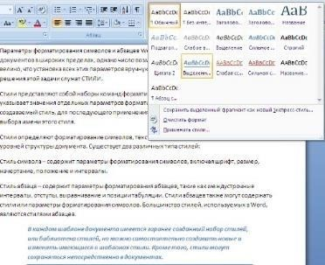

Рисунок 3. Выбор и применение стилей

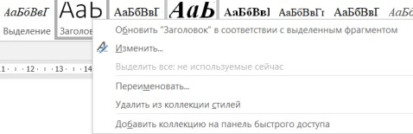
Рисунок 4. Меню работы с конкретным стилем
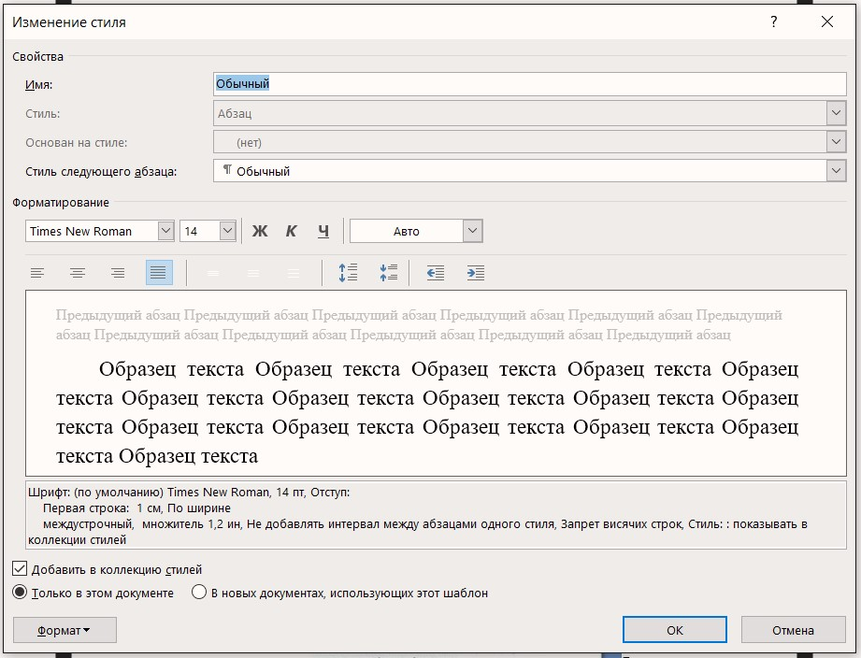

Рисунок 5. Изменение стиля

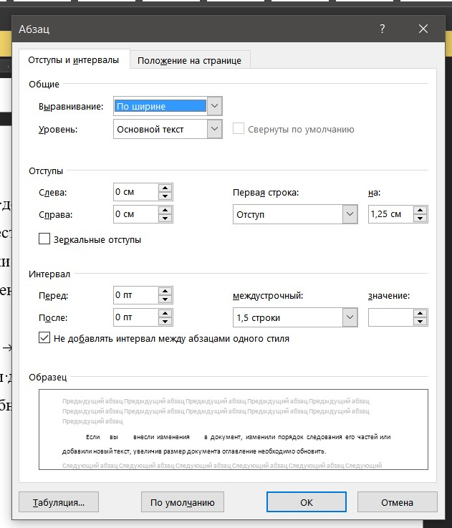

Рисунок 6. Изменение параметров абзаца

Если необходимо внести дополнительные изменения в настройки стиля можно воспользоваться пунктом «Изменить» в том же меню (рис. 5).
Так же при форматировании стиля «Обычный» необходимо заранее избежать увеличенных пробелов между различными абзацами для чего в расширенном меню «Абзац» стандартного форматирования текста необходимо отметить пункт «Не добавлять интервал между абзацами одного стиля (рис. 6). Любое расширенное меню с панелей Microsoft Word открывается по нажатию на значок в правом нижнем углу соответствующего раздела панели.
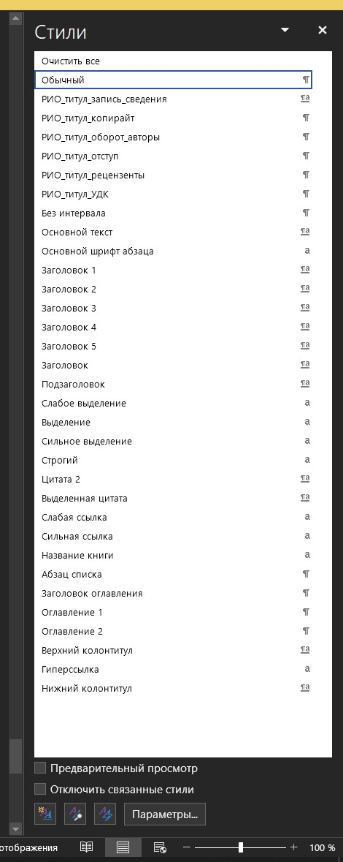

Рисунок 7. Меню «Стили»

Чтобы не изменять настройки стилей во всех новых документах измененные нами стили необходимо сохранить в шаблоне для всех документов Microsoft Word. Для этого после настройки базовых стилей необходимо открыть расширенное меню стилей с панели «Главная».
В расширенном меню работы со стилями будут представлены все используемые в документе стили (рис. 7) и возможности дополнительной работы с ними.
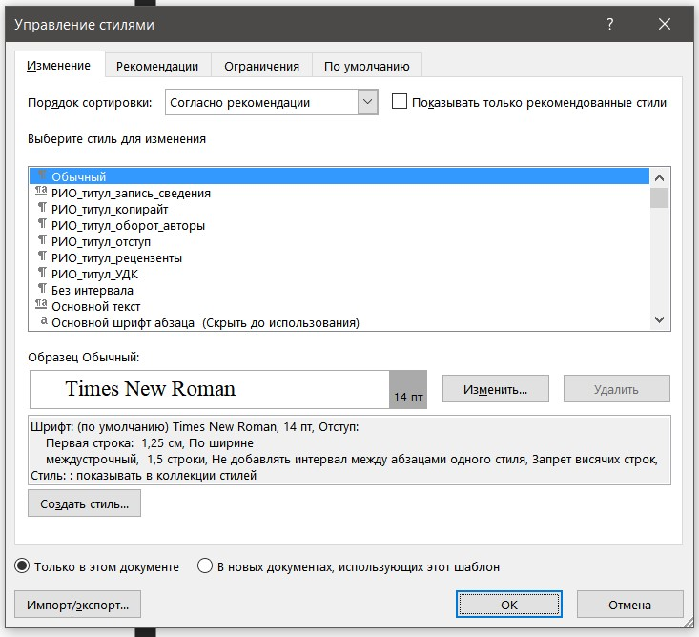

Рисунок 8. Меню «Управление стилями»

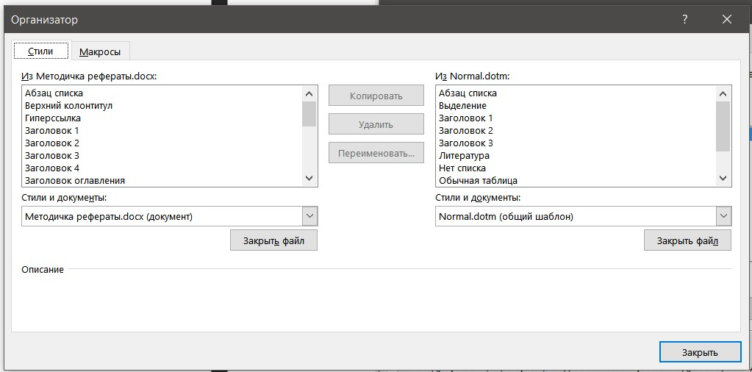

Рисунок 9. Меню «Организатор» стилей

Используя пункт «Управление стилями» необходимо открыть дополнительное меню управления стилями (рис. 8). Это меню позволяет полностью редактировать любые настройки любого стиля.
В меню «Управление стилями» необходимо нажатием на кнопку «Импорт/экспорт» вызвать меню «организатор» стилей (рис.9). Организатор стилей позволяет импортировать или экспортировать стили между документами и между общим шаблоном Microsoft Word.
Для перемещения отредактированных стилей из текущего документа в общий шаблон Microsoft Word необходимо выбрать нужный стиль в списке слева и кнопкой «Копировать» добавить его в шаблон.
После добавления всех стилей в шаблон все созданные на этом компьютере документы Microsoft Word будут использовать отредактированные стили и дальнейшее форматирование не понадобится.

3.4. Номера страниц
Для вставки в документ Microsoft Word номеров страниц необходимо выбрать на вкладке «Вставка» Раздел «Номер страницы», в котором из приведенных стандартных вариантов выбрать «простой номер 2» с выравниванием по центру страницы (рис. 10).
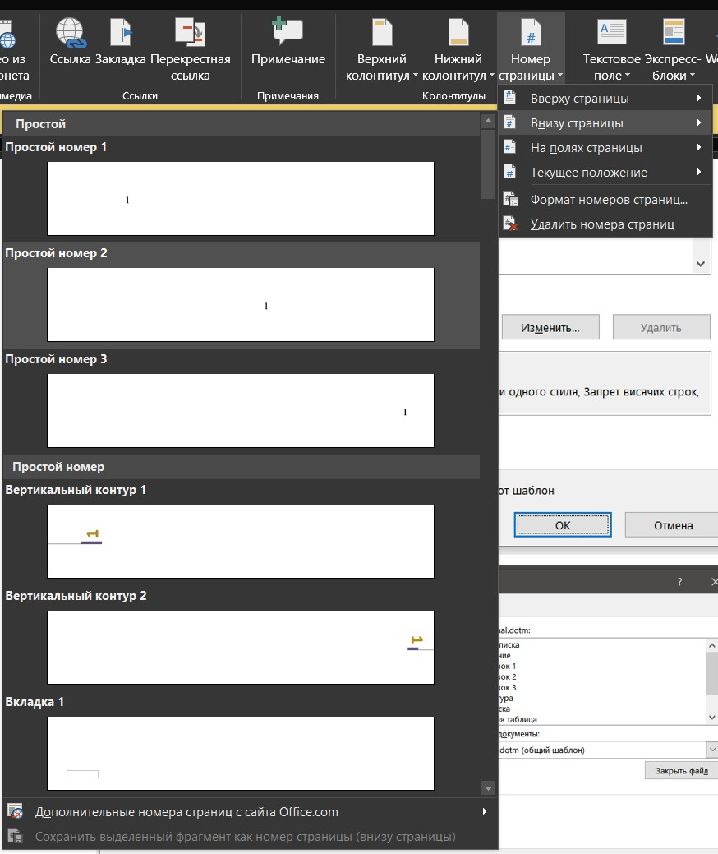
Рисунок 10. Вставка номера страницы

3.5. Разрывы страниц
Во многих случаях разметки документа необходимо, чтобы текст обязательно начинался с новой страницы. Для того, чтобы отделить текст от предыдущего и начать его сверху новой страницы необходимо вставить разрыв страницы.
Для использования разрывов страниц на вкладке «макет» в пункте «Разрывы» необходимо выбрать соответствующий случаю вид разрыва страницы и вставить его в конце текста предыдущей страницы (рис. 11).
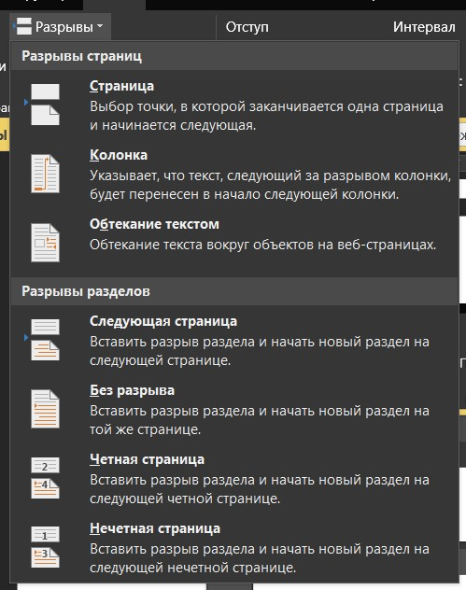
Рисунок 11. Вставка разрывов страниц

3.7. Вставка оглавления
После создания полноценного текста и применения к нему соответствующих базовых стилей использую стили заголовков можно создать автособираемое оглавление. В автособираемое оглавление по умолчанию выводятся 3 уровня заголовков и форматируются в соответствии с их уровнем. В конце строки каждого пункта оглавления проставляется номер страницы, на которой располагается данный пункт.
Для вставки оглавления необходимо на вкладке «Ссылки» выбрать пункт «Оглавление» и любой из предложенных видов автособираемого оглавления. Появившееся оглавление можно без проблем редактировать, но в первую очередь необходимо исправить автоматический заголовок оглавления. Его оформление должно соответствовать стилю «Заголовок 1», но он сам не должен содержаться в оглавлении (рис. 12).
Автособираемое оглавление позволяет не только автоматически собрать все заголовки и проставить соответствующие им номера страниц, но и при изменениях в документе отобразить их в оглавлении.
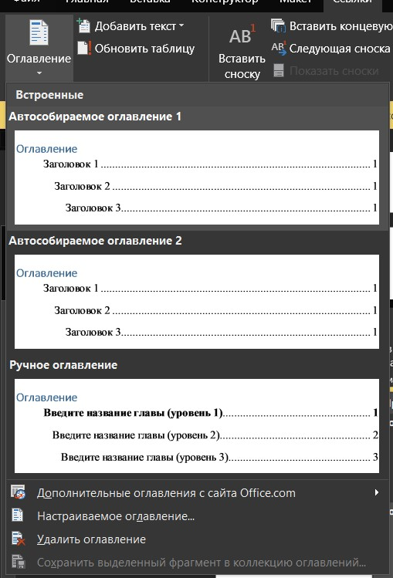

Рисунок 12. Вставка оглавления
Для отображения изменений в документе необходимо обновить оглавление. Для обновления оглавления необходимо вызвать меню изменения оглавления нажатием правой клавиши мыши в любом месте автособираемого оглавления.
В появившемся меню присутствует два пункта для обновления оглавления. При выборе пункта «Обновить только номера страниц» будут актуализированы номера страниц каждого пункта оглавления без изменения остальных его частей. При выборе пункта «Обновить целиком» оглавление будет обновлено полностью и приведено к виду, каким оно было при его изначальной вставке.

3.8. Вставка формул
Для создания формул в Microsoft Word используется встроенный редактор формул. Для использования редактора формул необходимо на вкладке «вставка» выбирать пункт «Уравнение».
Основное меню пункта «Уравнение» представляет из себя возможности выбрать уже созданное стандартное уравнение либо же создать свое собственное с нуля.
После активации режима создания уравнения появится поле для создания уравнения (рис. 13) в котором и будет проходить применение всех возможностей работы с уравнениями.
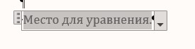

Рисунок 13. Поле для создания уравнения

Форматирования «Места для уравнения» в остальном тексте жестко задано средствами Microsoft Word, как и внутренне форматирование самого уравнения. Уравнения средствами редактора уравнений Microsoft Word создаются из блоков, представляющих собой отдельные элементы построения формул. После активации режима создания уравнения на открывшейся панели «Конструктор» будут доступны все шаблоны для создания формул (рис. 14).
Во всех шаблонах присутствуют определенные математические символы действий и серые квадратики для вставки либо других математических действий из шаблона, либо чисел и математических символов.
Для вставки соответствующего математического символа, которого нет в стандартной раскладке клавиатуры на вкладке «Конструктор» присутствует отдельный раздел с математическими символами. По умолчанию отображаются только основные символы, но при необходимости можно раскрыть полный список математических символов (рис. 15).
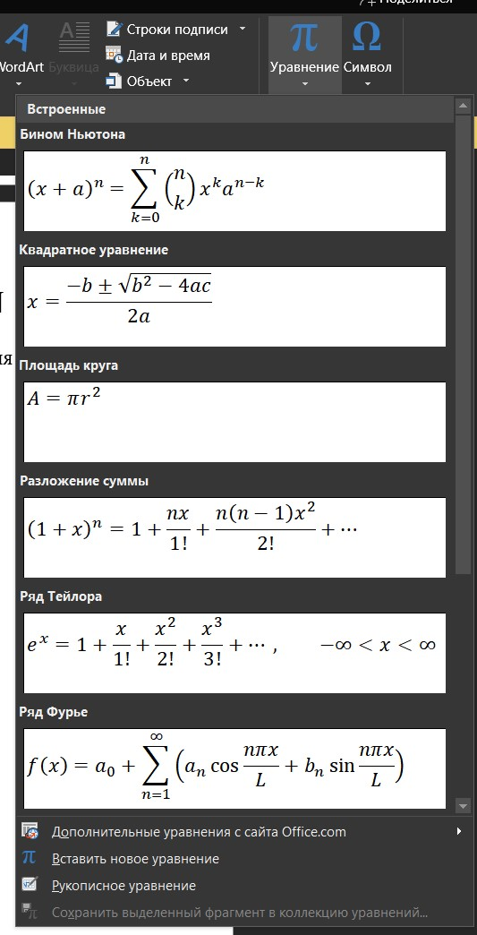

Рисунок 14. Вставка формул
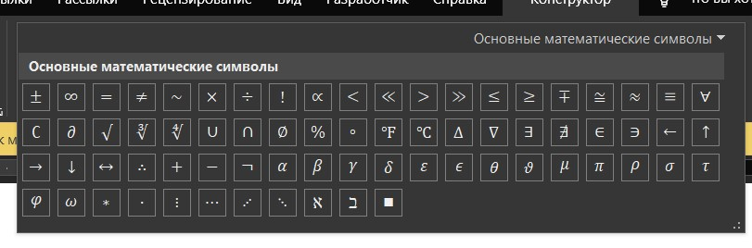

Рисунок 15. Символы для вставки в уравнение

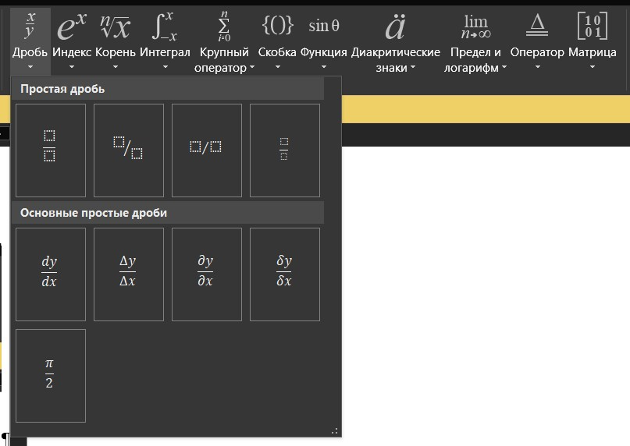

Рисунок 16. Конструктор элементов уравнения

Для создания уравнений рекомендуется сначала создать общую структуру математических действий из предлагаемых блоков всего уравнения, а потом вставить символы и числа в подходящие серые квадраты (рис. 16).

3.9. Вставка подрисуночных подписей
Каждый рисунок в документе, будь то изображение, график, диаграмма или таблица, должен иметь собственную подрисуночную подпись со сквозной нумерацией. В подрисуночной подписи должно находиться краткое описание содержимого рисунка для создания ссылки на него в тексте работы.
Подрисуночная подпись создается с использованием функции «Вставить название» на панели «Ссылки» (рис. 17).
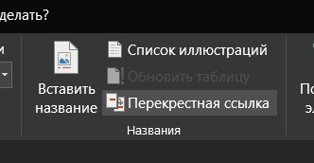

Рисунок 17. Меню названий

Для создания подписи необходимо выбрать объект, для которого создается подпись, затем использовав функцию «Вставить название открыть диалоговое окно редактирования названия (рис. 18). Далее выполняется первичная настройка вида подрисуночной подписи в соответствии с требованиями. В дальнейшем можно будет вставлять уже настроенную подрисуночную подпись.
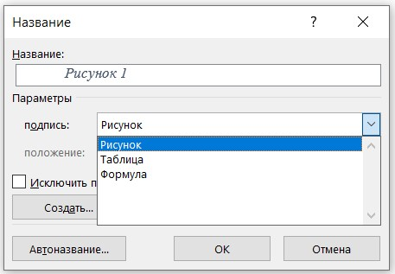

Рисунок 18. Диалоговое окно редактирования названий

Для настройки внешнего вида подрисуночной подписи необходимо отредактировать соответствующий стиль «Подпись» в панели стилей (рис. 19)
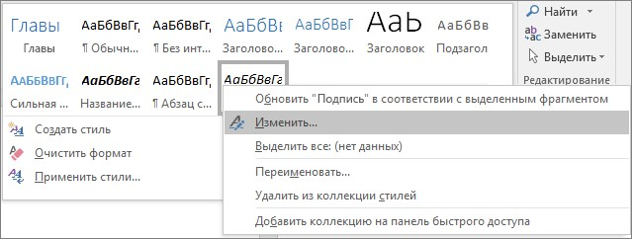

Рисунок 19. Стиль «Подпись» в панели стилей

Если необходимо, чтобы рисунок перемещался внутри документа неразрывно с его подрисуночной подписью, то их можно сгруппировать. Для этого после создания подрисуночной подписи необходимо выбелить подпись и с зажатой клавишей «Shift» выбрать сам рисунок, после чего в меню, вызываемом нажатием правой кнопки мыши, выбрать пункт «Группировать».
После изменения порядка следования рисунков необходимо обновить сквозную нумерацию в подрисуночных подписях. Правила разметки Microsoft Word не предполагают отдельное обновление таких полей и для обновления нумерации необходимо выделить весь текст документа и в меню по нажатии правой кнопки мыши выбрать пункт «Обновить поле» (рис. 20).
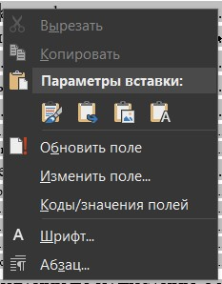
Рисунок 20. Пункт «Обновить поле» в меню, вызываемом правой клавиши мыши

3.10. Создание списка литературы
С целью упрощения процесса создания списка библиографии при написании научно-исследовательских и дипломных работ, а также публикаций можно воспользоваться встроенной в Microsoft Word возможностью создания «Автообновляемых полей». Использование данного функционала позволит автоматически корректировать порядковые номера пунктов как в списке библиографии, так и по тексту, при чем как в случае перестановки, так и при добавлении нового источника в середину текстового файла.
Для создания автообновляемого списка литературы необходимо выполнить следующий алгоритм действий:
Установив курсор в списке литературы открыть вкладку «Вставка» далее выбать пункт «Экспресс блоки» и далее «Поля» (рис. 21).
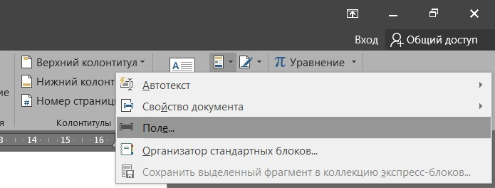

Рисунок 21. Функция «Поле» в разделе «Вставка»

Выбрать в открывшемся диалоговом окне тип поля «Seq» (рис. 22)
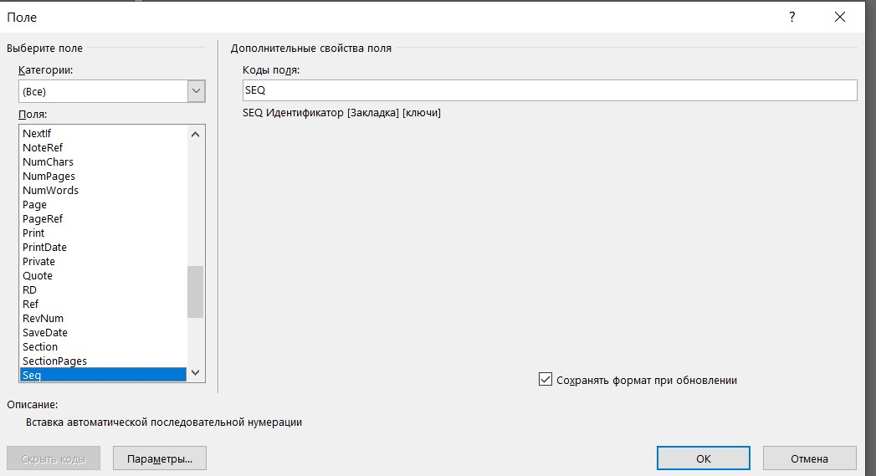

Рисунок 22. Меню «Поле»

Выделить курсором образовавшийся в первом пункте номер, открыть панель «Вставка» «Закладка» и ввести «имя» закладки.
Обратите внимание, что при создании списка библиографии возможна работа с большим количеством пунктов списка. Этим объясняется необходимость устанавливать короткие, но хорошо связанные с источником названия закладок.
Для вставки порядкового номера в основной текст необходимо выполнить следующие действия:
Установив курсор в списке литературы открыть вкладку «Вставка» «Экспресс блоки» «Поля». (рис. 21)
Выбрать в открывшемся диалоговом окне тип поля «Ref» и выбрать необходимую закладку.
Обращаем ваше внимание, что в случае внесения изменений в порядок (при перестановке источников или введении новых) для обновления номеров необходимо нажать правой кнопкой мыши на любой номер оформленного источника и выбрать в контекстном меню вкладку «Обновить поля».

3.11. Вставка таблиц и графиков из Microsoft Excel
При вставке таблиц и графиков, созданных средствами Microsoft Excel существует несколько вариантов вставки. При простом действии (нажатии кнопки «Вставить» таблица либо график изменяются в соответствии с настройками Microsoft Word и одновременно сохраняют часть форматирования, примененного к ним в Microsoft Excel. Этого варианта вполне достаточно при создании обычного короткого документа
В то же время если создается объемная работа с большим количеством приведенных результатов, предварительно обработанных в Microsoft Excel полезно использовать такие функции меню «Специальная вставка» (рис. 23) как вставка с сохранением связи.
Данная опция позволяет вставлять как таблицы, так и графики с сохранением связи с оригинальным документом Microsoft Excel и при внесении изменений в него не потребуется повторного копирования данных в Microsoft Word, а лишь их обновление.
Однако необходимо учитывать, что обновление будет происходить только при одновременно открытых документах Microsoft Word и Microsoft Excel между которыми установлена связь данных и выбрана функция обновления данных в дополнительном меню таблицы, активируемая нажатие правой кнопки мыши на таблицу, вставленную с сохранением связи.
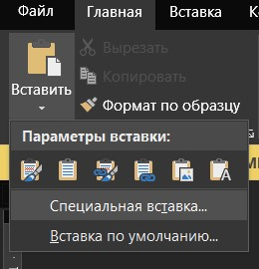
Рисунок 23. Меню специальной вставки

РАЗДЕЛ 4. ПРИМЕРЫ ОФОРМЛЕНИЯ ТАБЛИЦ И ГРАФИКОВ В MICROSOFT EXCEL
Табличный редактор Microsoft Excel используется для создания таблиц, графиков и диаграмм.
На первом этапе нужно поставить изменить шрифт по умолчанию во всех новых книгах для уменьшения дальнейшего форматирования таблиц при переносе их в текстовые документы. Используя меню «Файл – Параметры» необходимо найти раздел со шрифтом по умолчанию и поменять его (рис 24.).
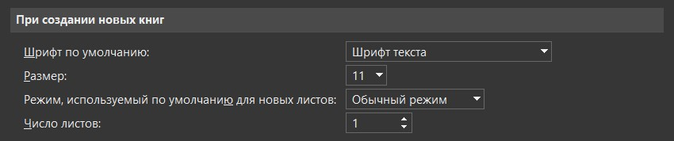

Рисунок 24. Изменение шрифта по умолчанию

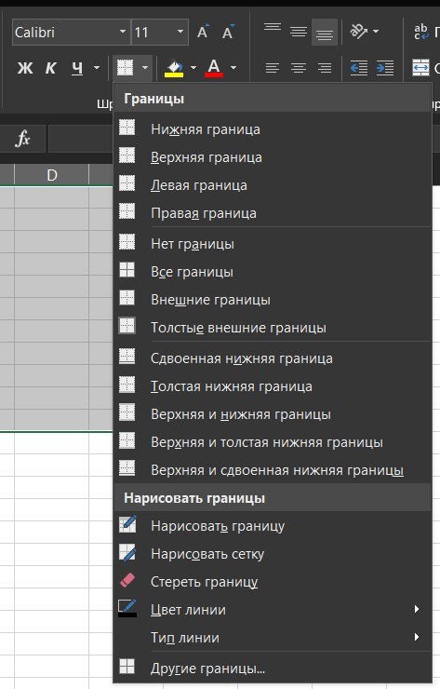

Рисунок 25. Быстрое форматирование границ ячеек
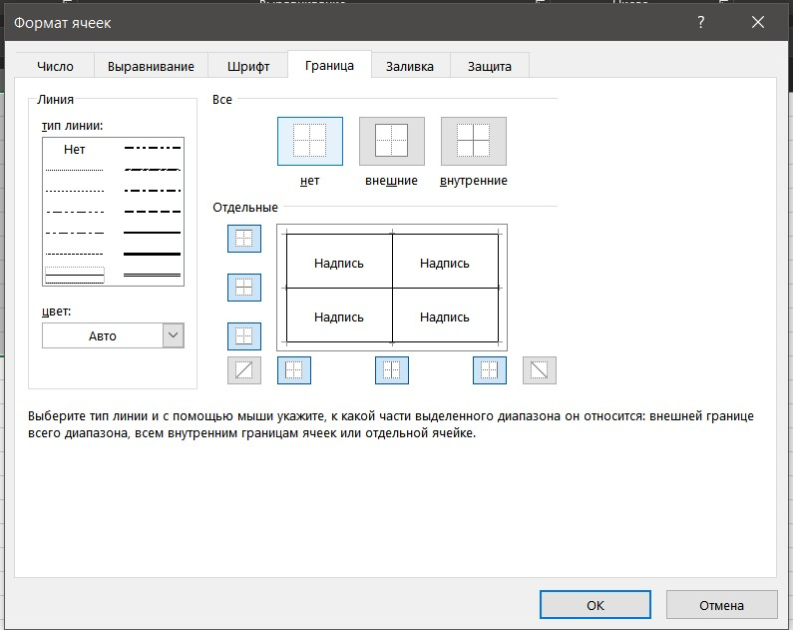
Рисунок 26. Расширенное форматирование границ ячеек

4.1. Границы ячеек
По умолчанию в Microsoft Excel границы ячеек не выделены никак и отмечены лишь для удобства работы. Чтобы создать полноценную таблицу с заметными границами ячеек требуется указать толщину линий и выбрать какие границы должны быть выделены линиями. Для этого можно использовать либо быстрый способ (рис. 25) либо расширенный (рис 26). Оба способа позволяют назначить всем ячейкам таблицы границы линиями стандартной для Microsoft Excel толщины и выделить отдельно шапку таблицы более толстыми линиями.

4.2. Графики
Используя введенные данные в Microsoft Excel можно создать их визуальное отображение в виде графика, однако для создания привычных нам графиков необходимо использовать в меню «Вставка» не «График», а раздел «Точечная диаграмма». На выбор присутствует 6 видов точечных диаграмм, которые отличаются наличием/отсутствием маркеров точек и сглаживания кривой (рис. 27). Стандартный вид точечной диаграммы не подходит для использования его в текстовых документах и необходимо выбрать из предлагаемых макетов (рис. 28) наиболее подходящий и доработать его так, что на диаграмме присутствовали только названия осей и точки/линии построенных кривых. Название диаграммы, легенда и линии сетки убираются.
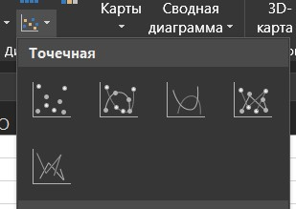

Рисунок 27. Создание графиков

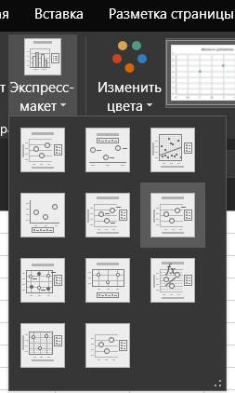

Рисунок 28. Изменение макета графика

Полученный график уже отвечает общим требованиям по оформлению, но ввиду стандартных настроек Microsoft Excel он полностью выполнен в сером цвете, а из-за удаленной легенды не понятно какие кривые что обозначают.
Для того, чтобы это поменять необходимо последовательно выделяя каждую ось и подписи осей на панели «Главная» выбрать цвет текста – черный.
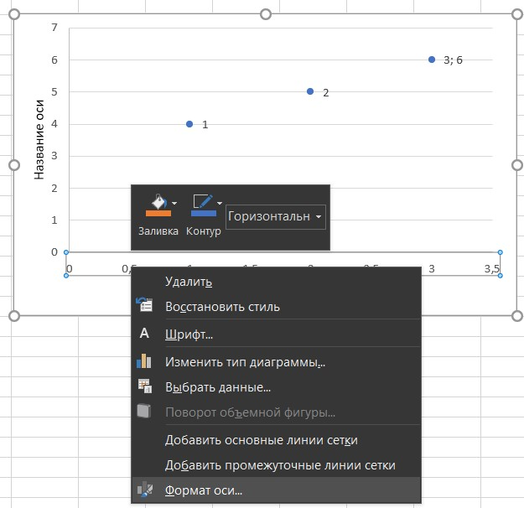

Рисунок 29. Меню свойств осей

Следующим этапом будет настройка самих осей. Правой кнопкой мыши по любой оси можно вызвать дополнительное меню и выбрать там пункт «Формат оси» (рис. 29). Открывшееся меню позволяет не только изменять максимальные и минимальные значения отображаемых осями данных, строить линии тренда, но и редактировать внешний вид осей. На первом этапе необходимо выбрать раздел «Деления» и включить там основные деления на осях «Внутрь», что создаст риски на оси обозначающие основные значения величин (рис. 30).
Далее необходимо привести к образцу. В меню «Границы и заливка» в разделе «Линия» (рис. 31) необходимо выбрать вид линии «Сплошная линия» и черный цвет.
Провести эти изменения необходимо для каждой оси.
На данном этапе внешняя часть графика оформлена полностью и необходимо приступить к оформлению самих зависимостей. Выбрав любую кривую или маркер точки на графике необходимо нажатием правой кнопки мыши вызвать дополнительное меню и выбрать пункт «Формат ряда данных» (рис. 32). В отрывшемся меню в разделе «Границы и заливка» возможно редактировать как линию, так и маркер раздельно.
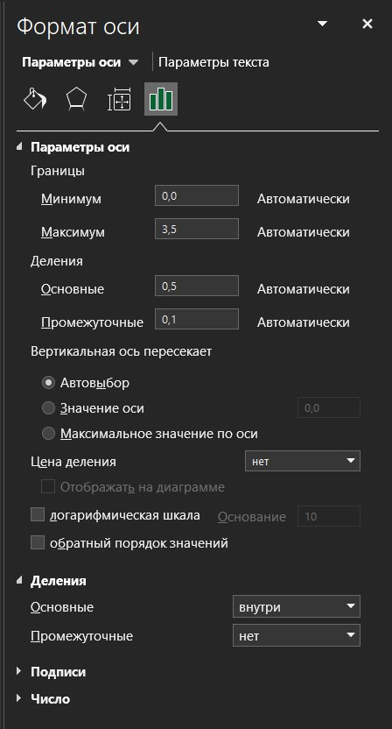

Рисунок 30. Меню форматирования оси

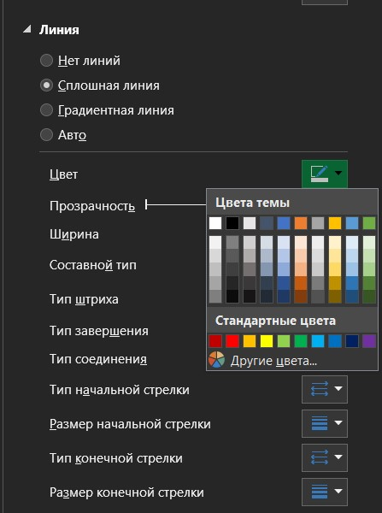

Рисунок 31. Меню форматирования оформления оси
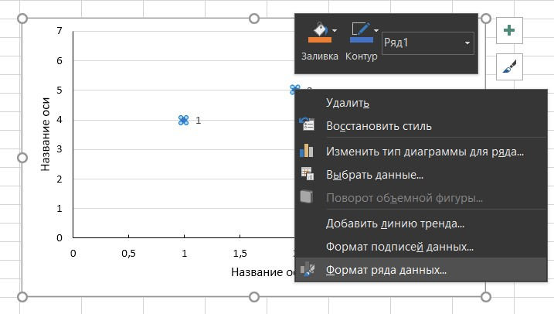

Рисунок 32. Меню свойств рядов данных

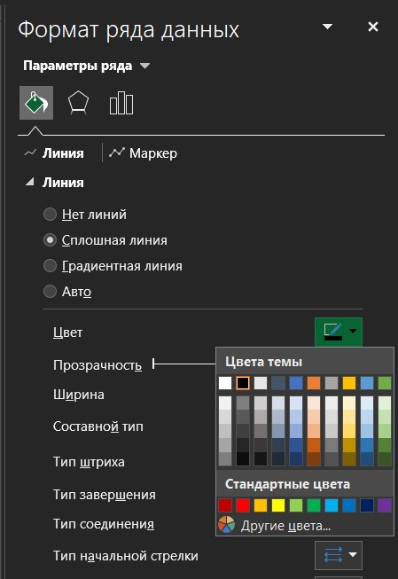
Рисунок 33. Меню форматирования оформления линий рядов данных

При форматировании линии в меню «Линия» необходимо выбрать «Сплошная линия» и черный цвет (рис. 33). В меню «Маркер» есть несколько возможностей для редактирования маркеров. Если маркеры отличаются от круглого вида, то в разделе «параметры маркера» необходимо выбрать
«Встроенный» и из выпадающего списка взять простой круглый маркер (рис. 34).
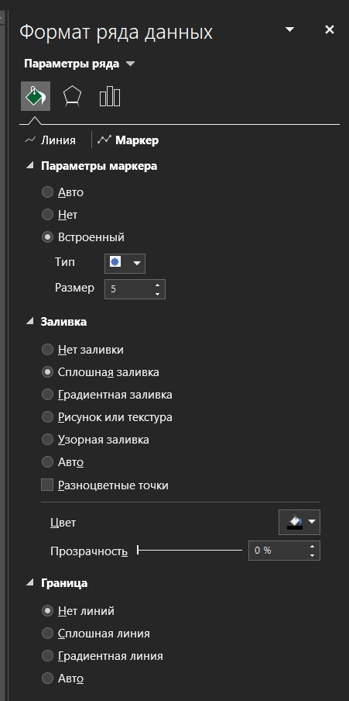

Рисунок 34. Меню форматирования оформления маркеров рядов данных

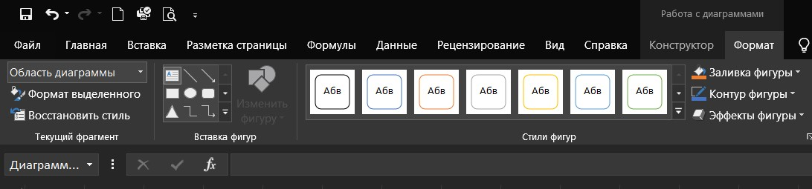

Рисунок 35. Вкладка «Формат» в разделе «Работа с диаграммами»

Следующим этапом является редактирование цвета маркера. В меню «Заливка» необходимо выбрать пункт «Сплошная заливка» и черный цвет, в то же время в меню «Граница» необходимо выбрать пункт «нет линий» чтобы маркер не был слишком большим (рис. 34).
С учетом всем примененных изменений основное оформление графиков завершено и необходимо сделать возможность различить линии на графике.
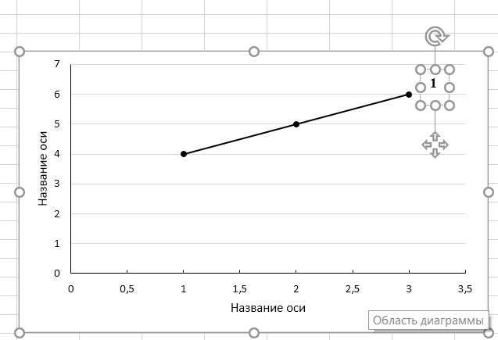

Рисунок 36. Вставка надписи

На вкладке «Формат» в разделе «Работа с диаграммами» в пункте «Вставка фигур» необходимо выбрать «Вставка надписи» (рис. 3\56) и нарисовать на графике рядом с линией надпись (рис. 36). В надписи необходимо указать номер линии на графике и применить к шрифту форматирование «Жирный» и повторить эти действия для всех кривых.
На этом этапе форматирование графика полностью завершено и его внешний вид подходит для размещения в текстовых документах.

4.3. Сохранение шаблона
Чтобы в следующий раз не повторять все вышеперечисленные действия с графиками необходимо созданное оформление сохранить в качестве шаблона и в дальнейшем использовать предварительно настроенный шаблон.
Для этого нажатием правой кнопки мыши по графику необходимо вызвать дополнительное меню и в нем выбрать пункт «Сохранить как шаблон» (рис. 37) задав ему соответствующее название. В дальнейшем при создании графиков через меню «Изменение типа диаграммы» возможно будет выбрать предварительно настроенный шаблон и применить его к графику (рис. 38). Но необходимо учитывать, что Microsoft Excel сохраняет шаблон только то оформление, что было на графике, который использовался в качестве шаблона. И если в шаблон был сохранен график только с одним рядом данных при применении этого шаблона к графику с несколькими рядами данных форматирование будет изменено только на одном из них. Аналогично и с видом кривых.
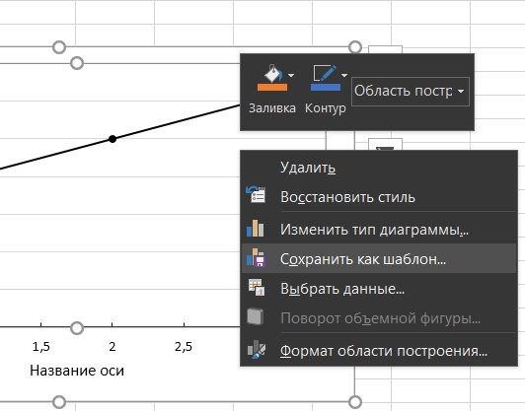

Рисунок 37. Сохранение в качестве шаблона

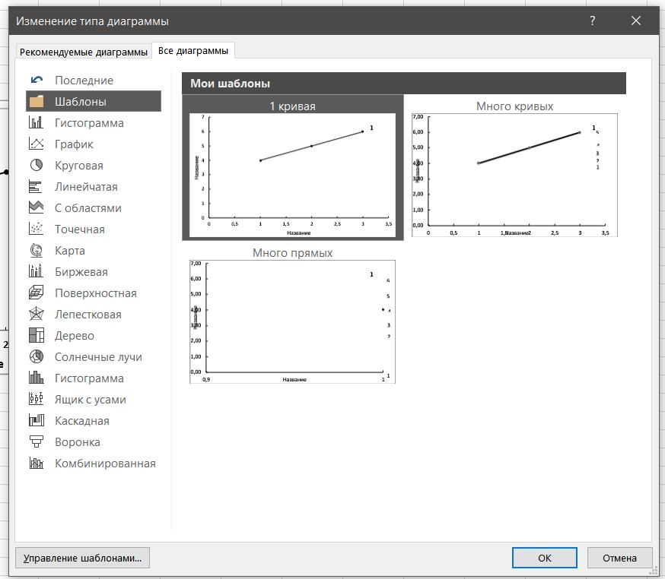
Рисунок 38. Выбор оформления из шаблона

4.4. Вставка изображений в документ Microsoft Excel
При необходимости вставки изображений в ячейки документа Microsoft Excel с привязкой к конкретной ячейке, необходимо осуществить стандартную процедуру вставки изображения, и, далее установить необходимые параметры изображения в дополнительном меню «Формат рисунка» вызываемым второй клавишей мыши по нажатии на пункт «Размер и свойства» (рис. 39).
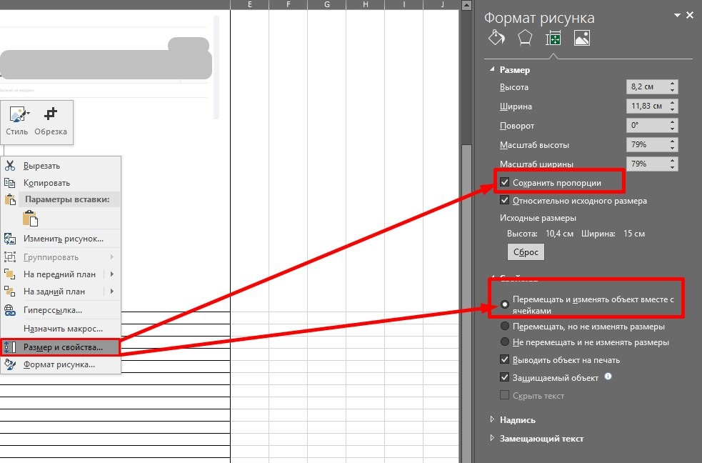

Рисунок 39. Меню «Формат рисунка»

Далее необходимо настроить размер ячейки и перетащить туда изображение.

СПИСОК ЛИТЕРАТУРЫ

- ГОСТ Р 7.0.100-2018. Библиографическая запись. Библиографическое описание.
- ГОСТ Р 7.0.12-2011. Библиографическая запись. Сокращение слов и словосочетаний на русском языке.
- ГОСТ 7.11-2004 Библиографическая запись. Сокращение слов и словосочетаний на иностранных европейских языках.
- ГОСТ 7.32-2017 СИБИД. Отчет о научно-исследовательской работе. Структура и правила оформления
- Новый стандарт библиографического описания. Примеры оформления списков литературы: официальный сайт Санктпетербургского государственного института культуры. - URL: https://support.microsoft.com/ru-ru/word (дата обращения: 21.03.2021).
- Справка и обучение по Word: Поддержка Microsoft. – URL: https://support.microsoft.com/ru-ru/word (дата обращения: 21.03.2021).
- Справка и обучение по Excel: Поддержка Microsoft. – URL: https://support.microsoft.com/ru-ru/excel (дата обращения: 21.03.2021).
- Юркина, Л. В. Педагогика: учебник и практикум / Л. В. Юркина, Л. П.
Крившенко. – Москва: Издательство Проспект, 2017. – 240 с. – ISBN 9785392253210.

СВЕДЕНИЯ ОБ АВТОРАХ
Юркин Александр Алексеевич, кандидат технических наук, старший преподаватель кафедры химии и технологии переработки пластмасс и полимерных композитов, Институт тонких химических технологий имени М.В. Ломоносова.
Харламова Ксения Ивановна, ассистент кафедры химии и технологии переработки пластмасс и полимерных композитов, Институт тонких химических технологий имени М.В. Ломоносова.

